Klasa 6

Wideolekcje –
1 czerwca (poniedziałek) 11:00
2 czerwca (wtorek) 10:15
4 czerwca (czwartek) 10:15

Osoby, które nie uczestniczą w wideolekcji, pracują samodzielnie w domu.
Opracowują temat, rozwiązują zadania i przesyłają nauczycielowi na adres: hasiakowa@wp.pl
Uczeń, który nie będzie wykonywał obowiązkowych zadań w domu i nie wyśle ich w wyznaczonym przez nauczyciela terminie otrzyma ocenę niedostateczną.

Dla uczniów pracujących samodzielnie:

Temat: Pisownia „nie” z różnymi częściami mowy.

- Przypomnij sobie pisownię nie z różnymi częściami mowy.
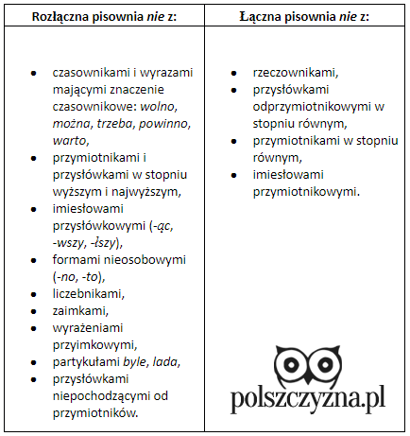

- Zapisz tabelkę do zeszytu.
- Wykonaj zadania 1-10 str. 115-119.
- Sfotografuj odrobioną lekcję i prześlij na adres: hasiakowa@wp.pl

Termin: poniedziałek 15:00

Temat: Pisownia przyimków i wyrażeń przyimkowych.

1.Przypomnij sobie wiadomości o przyimkach i wyrażeniach przyimkowych.
2.Wykonaj zadania 1-7 str. 120-122.
4.Sfotografuj odrobioną lekcję i prześlij na adres: hasiakowa@wp.pl

Termin: wtorek: 15:00

Temat: Pisownia połączeń literowych en, em, on, om.

1.Przypomnij sobie wiadomości o pisowni i zapisz notatkę do zeszytu:

Końcówki en, em, on, om piszemy
- w wyrazach obcego pochodzenia, tak jak je wymawiamy
kalendarz, stempel, koncert, komputer
- rzeczowniki rodzaju męskiego i nijakiego mają w nadrzędniku liczby pojedynczej końcówkę "-em"
z druhem, z bohaterem
- w celowniku liczby mnogiej rzeczowniki wszystkich rodzajów mają końcówkę "-om"
tym stołom, tym dzieciom, tym brzozom
- na końcu niektórych czasowników piszemy końcówkę "-em"
jem, rozumiem, umiem

2.Wykonaj zadania 1-11 str. 134-138.
3.Sfotografuj odrobioną lekcję i prześlij na adres: hasiakowa@wp.pl

Termin: czwartek: 15:00

